窗体顶端
我校学生在浙江省高职院校导游服务技能竞赛中荣获一等奖
3月23日-25日，2016年浙江省高职高专院校“导游服务”技能大赛顺利举行。经过三天激烈的角逐，我校选手发挥出色，文化艺术学院应用英语专业应超南、张颖琪同学均获英文组一等奖，杨音老师获“优秀指导老师”称号。
本次大赛分中英文两个组别，通过自选导游讲解、抽选景点讲解、现场知识问答、才艺展示、综合文化知识测试五个环节进行角逐，综合考查参赛选手的导游职业技能和专业素质。共有来自全省24所院校的117名选手参加比赛。
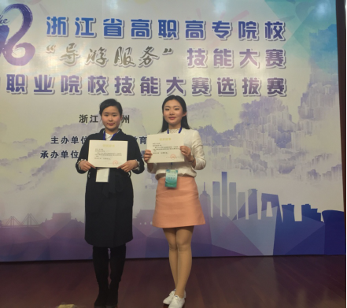
文化艺术学院应用英语专业应超南、张颖琪同学合影
窗体底端

